La Saint Valentin

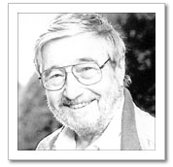
Raymond Peynet est né en _______ à Paris.
À 15 ans il entre à l’Ecole des Arts appliqués. Il travaille ensuite dans _________________ .
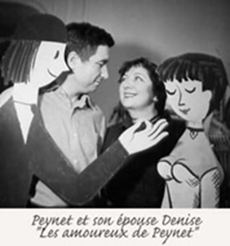
En 1930, il épouse Denise Damour.
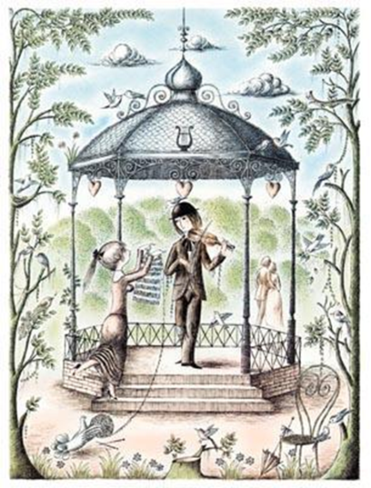
En 1942, alors qu’il attend sur un banc face à __________________________, il imagine un petit violoniste aux cheveux longs qui joue tout seul dans le kiosque et une ___________________ l’écoute. Quelques années plus tard le violoniste devient poète et l’admiratrice sa compagne. Les "Amoureux de Peynet" sont nés ! Ils feront __________________... sur des cartes postales, sur des timbres, sur des porcelaines, sur des écharpes, sous forme de poupées, dans des livres, sur des médailles, en statues (telle celle élevée à Hiroshima au Japon)... sur tout ce qui symbolise l'Amour !
Peynet meurt à 90 ans le 14 janvier 1999.
Brassens n'aurait pas écrit "Les amoureux sur les bancs publics" sans Les Amoureux de Peynet".

GEFD Fiche apprenant A

